CAL 5 La multiplication de nombres entiers

 | Je sais ma leçon si…
CAL 5 | Je sais poser et résoudre une multiplication de nombres entiers.

La multiplication est une opération qui permet d’éviter de faire plusieurs additions à la suite (exemple : au lieu de poser cette addition : 24 + 24 + 24 + 24 + 24 + 24, on pose cette multiplication : 24 x 6).
Le résultat d’une multiplication s’appelle le produit.

On peut changer l’ordre des nombres, cela ne change pas le résultat (mais il vaut mieux mettre le nombre qui a le moins de chiffre en bas, pour que l’opération soit plus courte).

a) La multiplication par un nombre à un chiffre
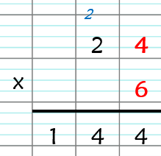
Pour poser une multiplication, il faut...
Aligner les nombres par rapport aux unités.
Multiplier le nombre du bas par chacun des chiffres du haut, en commençant par celui des unités.
Faire attention aux retenues : il faut les indiquer au-dessus de la colonne suivante.
(Exemple : 6 x 4 = 24 je pose 4 et je retiens 2.)

b) La multiplication par un nombre à deux chiffres ou plus

Pour poser une multiplication par un nombre à deux chiffres ou plus, il faut...
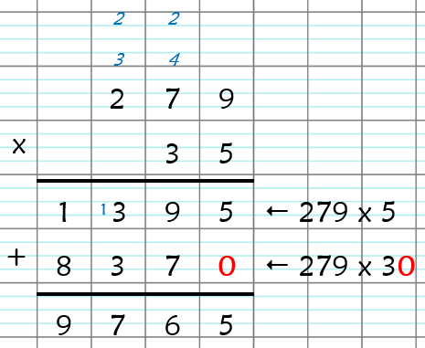
Aligner les nombres par rapport aux unités.
Multiplier chaque chiffre du bas par chacun des chiffres du haut, en commençant par celui des unités.
Il y a autant de ligne de résultats différentes qu’il y a de chiffres en bas :
- la première ligne correspond au chiffre des unités ;
- la deuxième ligne correspond au chiffre des dizaines : il faut donc mettre le 0 de décalage ;
- etc.
Faire attention aux retenues : il faut les indiquer au-dessus de la colonne suivante.
(Exemple : 6 x 4 = 24 je pose 4 et je retiens 2.)

